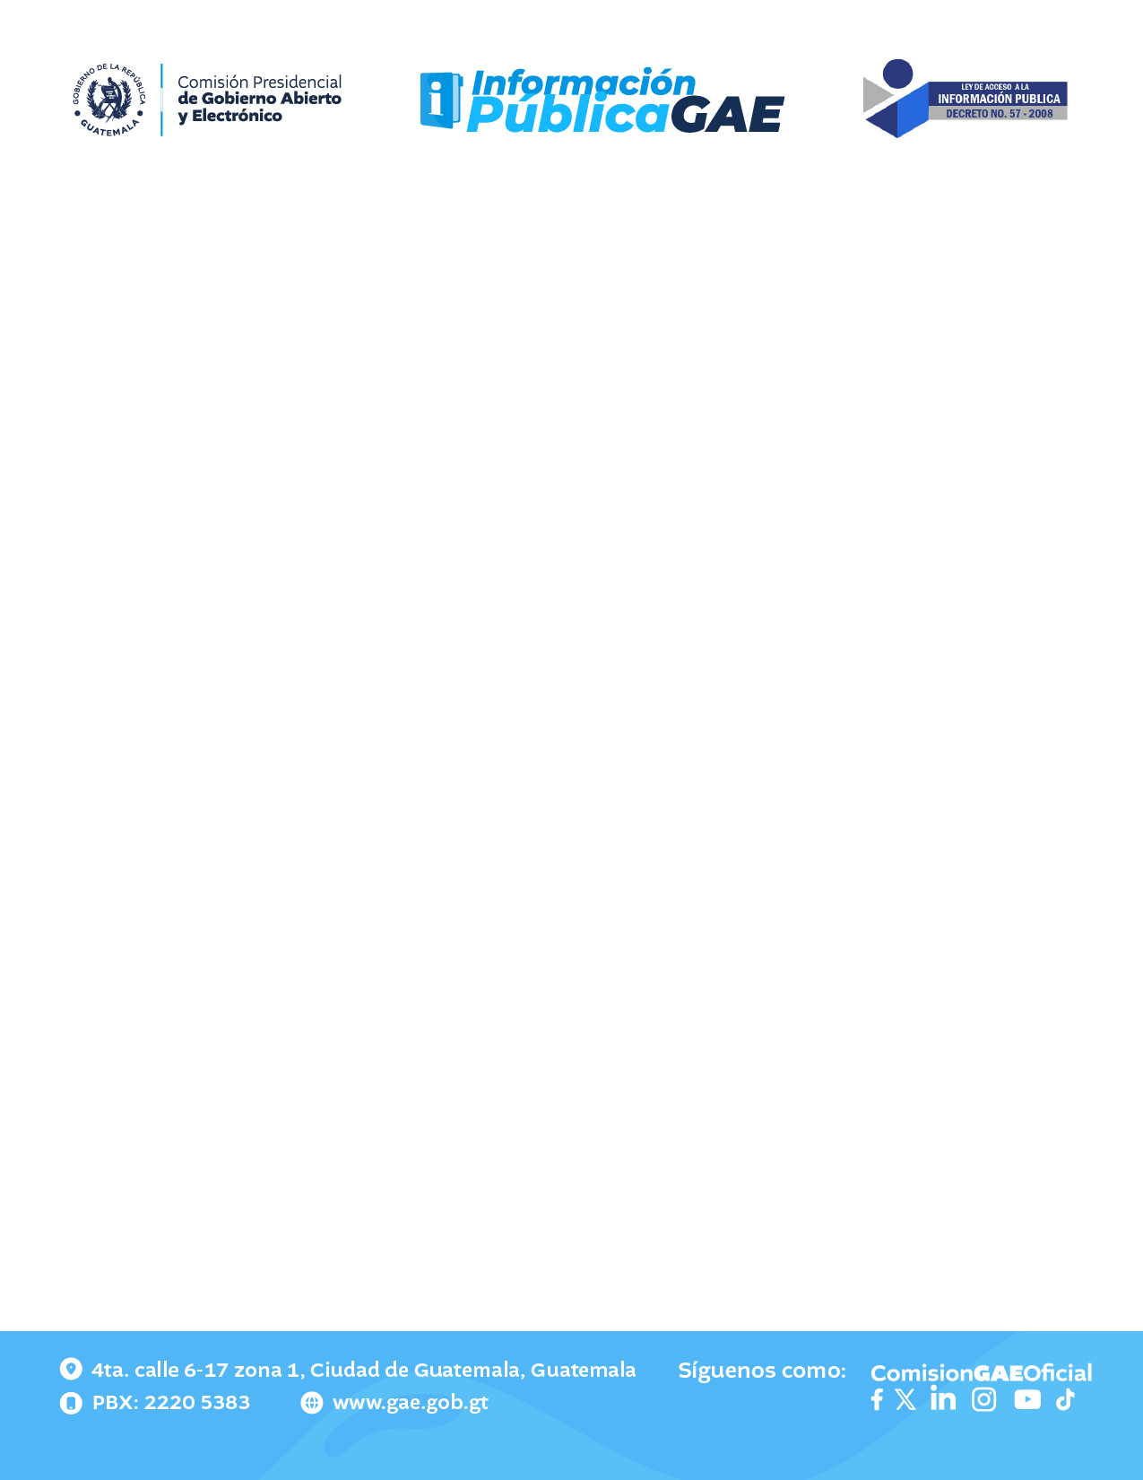

Artículo 10, numeral 29
Nombre de la Institución: Comisión Presidencial de Gobierno Abierto y Electrónico
Departamento encargado de la actualización de la información: Dirección Simplificación de Trámites Administrativos.
Responsable: Lic. José Ordoñez
Fecha de actualización: Agosto 2026

Etnia | Cantidad
Ladino | 27
Garífuna | 0
Xinca | 0
Maya | 3
No se proporcionó la información | 0
Total | 30

Rango de edad
0 -13 | 14 - 29 | 30 - 59 | Más de 60 | No indica | Total
0 | 2 | 27 | 1 | 0 | 30

Género
Femenino | Masculino | No indica | Total
13 | 17 | 0 | 30

